**XY420 *Scheda creata il 7 giugno 2023***

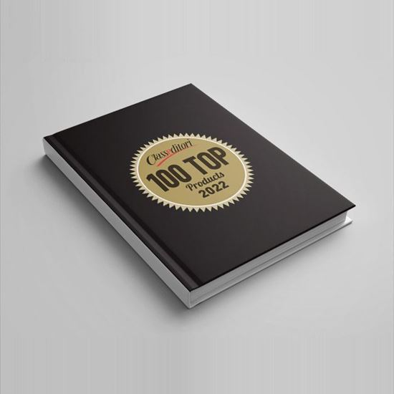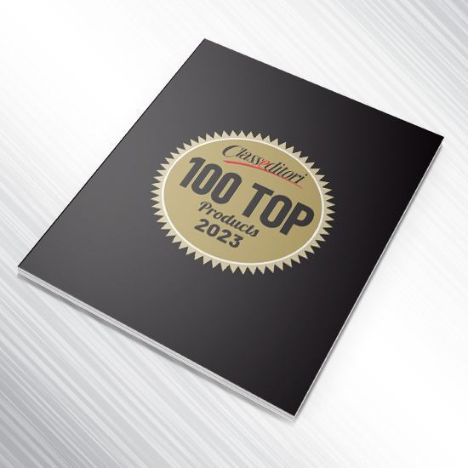

**Descrizione storico-bibliografica**

\***100 top products** .... - 2022- . - Milano : Class, [2022]- . - volumi : ill. ; 28 cm. ((Annuale. – Disponibile anche in formato digitale. - CFI1105492

Titolo sviluppato: *Cento top products

Soggetto: Marketing – Periodici

**Informazioni storico-bibliografiche**

I brand di successo, i prodotti più innovativi, i servizi più originali.

*Le 100 novità del marketing selezionate per qualità, unicità, sostenibilità, originalità e design.*

*Oltre 200 pagine con una selezione dalla A alla Z per scoprire nuove storie, progetti e segreti.*

*E per scegliere solo il meglio.*

**IN EDICOLA E IN DIGITALE DAL 12 LUGLIO 2022**

<https://www.classabbonamenti.com/100-top-products-2022>.

I brand di successo, i prodotti più innovativi, i servizi più originali.

L’esclusivo libro-magazine da conservare e consultare con la selezione dei 100 prodotti e servizi più innovativi per design, sostenibilità, innovazione e comunicazione.

**IN EDICOLA E IN DIGITALE DAL 28 MARZO 2023**

<https://www.classabbonamenti.com/100topproducts2023>